Cem o cici kuş.
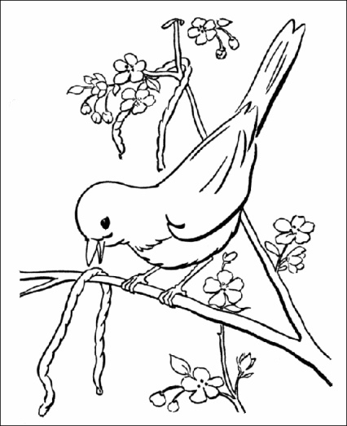
Cem cici kuşa taş atma.
Cem cici kuşa yem at, ekmek at.
Cem cici kuşa taş atma.
Cem cici kuş güzel güzel öttü.
Cik cik cik.

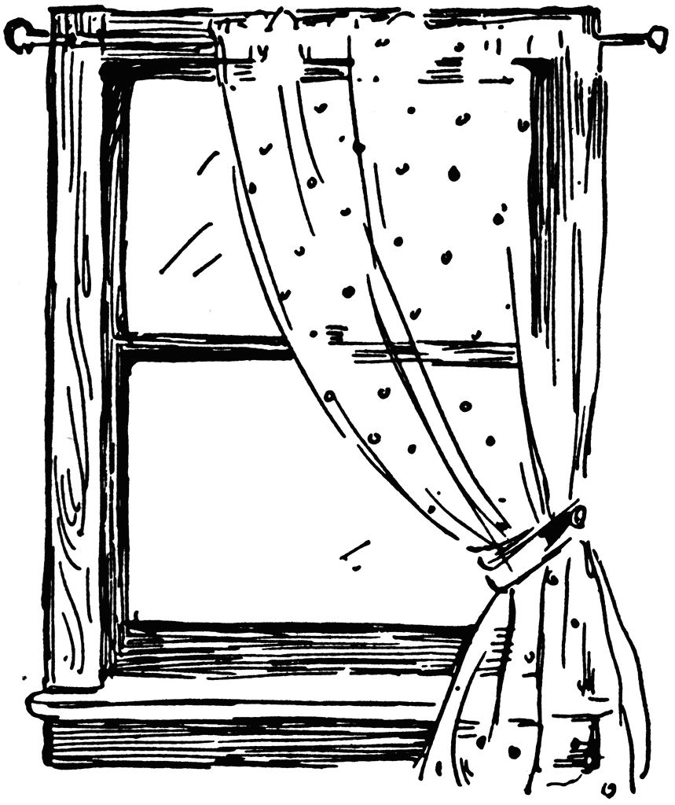
Can o cam.
Can cama taş atma.
Can camı kırma.
Can camı güzel güzel sil.
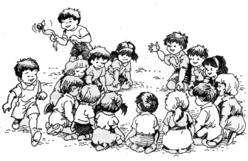
Can cem ile oyna.
Kaç Can kaç
Yakala Cem yakala.

